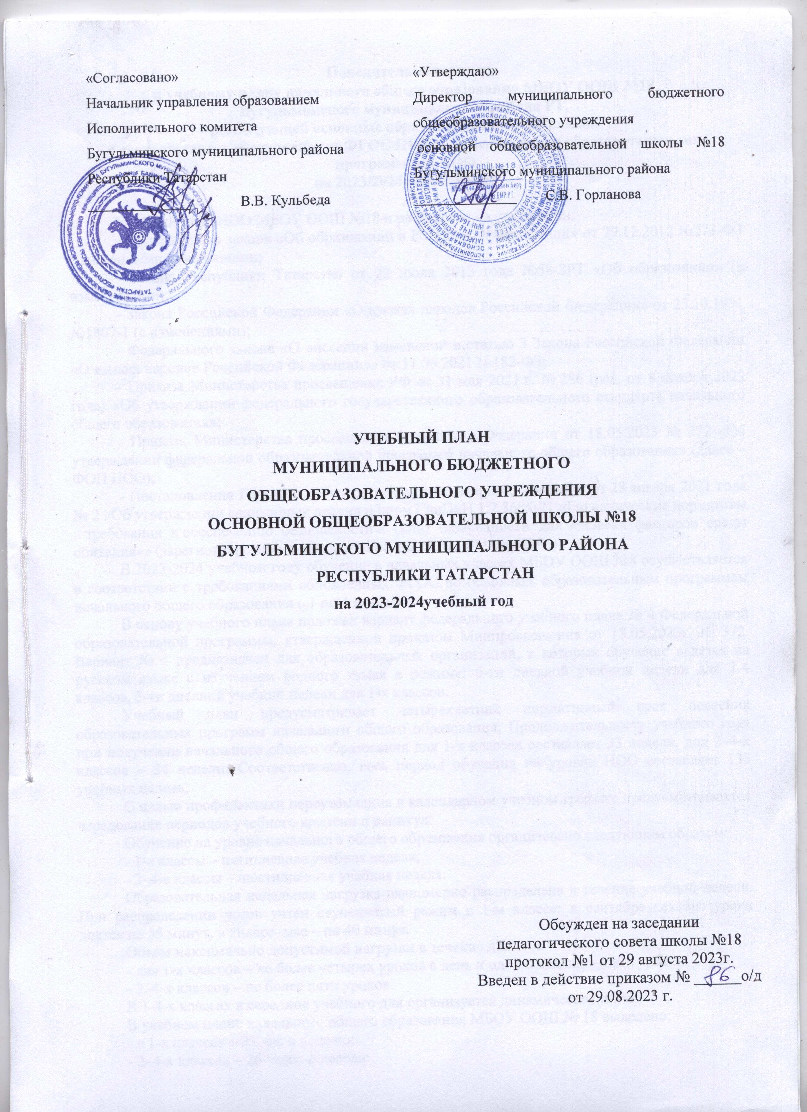

Пояснительная записка

к учебному плану основного общего образования для 5, 6 классов
МБОУ ООШ №18 БМР РТ, реализующей основные образовательные программы
в соответствии с обновленными ФГОС ООО и
Федеральными образовательными программами ООО
на 2023/2024 учебный год

Учебный план основного общего образования муниципального бюджетного общеобразовательного учреждения основной общеобразовательной школы №8 Бугульминского муниципального района Республики Татарстан (далее – МБОУ ООШ № 8) на 2023/2024 учебный год разработан на основании:
- Федерального закона «Об образовании в Российской Федерации» от 29.12.2012 №273-ФЗ с внесенными изменениями;
- Закона Республики Татарстан от 22 июля 2013 года №68-ЗРТ «Об образовании» (с изменениями на 18 июля 2020 года);
- Закона Российской Федерации «О языках народов Российской Федерации» от 25.10.1991 №1807-1 (ред. от 12.03.2014);
- Федерального закона "О внесении изменений в статью 3 Закона Российской Федерации "О языках народов Российской Федерации" от 11.06.2021 N 182-ФЗ;
- Приказа Министерства просвещения РФ от 31 мая 2021 г. № 287 «Об утверждении федерального государственного образовательного стандарта основного общего образования»;
- Приказа Министерства просвещения Российской Федерации от 18.05.2023 № 370 "Об утверждении федеральной образовательной программы основного общего образования" (Зарегистрирован 12.07.2023 № 74223);
- Постановления Главного государственного санитарного врача РФ от 28 января 2021 года № 2 «Об утверждении санитарных правил и норм СанПиН 1.2.3685-21 «Гигиенические нормативы и требования к обеспечению безопасности и (или) безвредности для человека факторов среды обитания»» (зарегистрировано в Минюсте России 29.01.2021 № 62296).
В 2023/24 учебном году осваивать ОП ООО по обновленным ФГОС ООО и в соответствии с ФОП ООО будут 5-6-е классы.
В основу учебного плана положен вариант федерального учебного плана № 5 федеральной образовательной программы основного общего образования, утвержденной приказом Минпросвещения от 18.05.2023 № 370.
Вариант № 5 - федеральный недельный учебный план основного общего образования для 6-дневной учебной недели с изучением родного и (или) государственного языка наряду с преподаванием на русском языке.
Режим работы основной общей школы осуществляется по 6-дневной учебной неделе, продолжительность учебного года для 5-х, 6-хклассов – 34 недели. Количество часов, отведенных на освоение обучающимися учебных предметов, курсов, модулей из обязательной части и части, формируемой участниками образовательных отношений, в совокупности не превышает величину недельной образовательной нагрузки:
- в 5-х классах – 32 часа в неделю;
- 6-х классах – 33 часа в неделю;
Продолжительность урока составляет 45 минут.
Учебный план для обучающихся включает две части: обязательную и формируемую участниками образовательных отношений.
Обучение в МБОУ ООШ №18 БМР РТ ведется на русском языке.

Обязательная часть учебного плана
Предметная область «Родной язык и родная литература» представлена учебными предметами:
- «Родной язык», который изучается в 5-6-х классах в объёме 2 часов в неделю и «Родная литература», которая изучается в 5-6-х классах в объёме 1 часа в неделю, на русском или татарском языках;
- и (или) «Государственный (татарский) язык РТ» который изучается в 5-6-х классах в объёме 3 часов в неделю, в соответствии с заявлениями родителей (законных представителей), поданными на уровень основного общего образования, в пределах возможностей, предоставляемых МБОУ ООШ №18 БМР РТ, в порядке, установленном законодательством об образовании.
Предусмотрено деление на подгруппы при проведении учебных занятий:
- по родному языку: (родной (татарский) язык/родной (русский) язык) - ;
- по родной литературе: (родная (татарская) литература/родная (русская) литература;
- по иностранному (английскому) языку в 6 классе,
- технологии - в 6 классе.

Часть учебного плана, формируемая участниками образовательных отношений
Часть учебного плана, формируемая участниками образовательных отношений, используются для расширенного и углубленного изучения учебных предметов, которые являются наиболее востребованными обучающимися для их дальнейшего продолжения образования и самоопределения.
Часы из части, формируемой участниками образовательных отношений, распределены следующим образом:
- в целях развития логического и пространственного мышления, формирования математической грамотности в 5, 6 классах отводится 1 час на математику;
- в 5, 6 классах отводится по 1 часу на русский язык в целях формирования читательской грамотности.
ООП ООО МБОУ ООШ №18 реализуется через учебный план и внеурочную деятельность. Организация занятий по направлениям внеурочной деятельности является неотъемлемойчастью образовательной деятельности, внеурочная деятельность отражена в ООП ООО, но выведена за рамки учебного плана. В школе реализуется интегрированная модель внеурочной деятельности.
Время, отведенное на внеурочную деятельность, не учитывается при определении максимально допустимой недельной учебной нагрузки обучающихся.
Формы организации и объем внеурочной деятельности для обучающихся при освоении ими программы основного общего образования определены в плане внеурочной деятельности с учетом образовательных потребностей и интересов обучающихся, запросов родителей (законных представителей) несовершеннолетних обучающихся, возможностей МБОУ ООШ №18 БМР РТ.

Организация промежуточной аттестации
Промежуточная аттестация в 5-6 классах проводится по каждому учебному предмету, курсу, дисциплине (модулю) учебного плана в конце учебного года после освоения программ по предметам без прекращения образовательной деятельности.
Формы промежуточной аттестации для конкретного класса принимаются на педагогическом совете из предусмотренных учебным планом вариантов не позднее, чем за 2 месяца до проведения промежуточной аттестации. Учебный план МБОУ ООШ №18 БМР РТ предусматривает следующие варианты форм проведения промежуточной аттестации в 5-6 классах:
Предмет | Классы
Предмет | 5 |  | 6
Предмет | Формы ПА
Русский язык | ВГО | КР/ДГЗ | ВГО | КР/ДГЗ
Литература | ВГО | КР | ВГО | КР
Родной язык/Государственный (татарский) язык | ВГО | ДС | ВГО | ДС
Родная литература | ВГО | ДС | ВГО | КР
Иностранный язык | ВГО | КР | ВГО | КР
(английский)
Математика | ВГО | КР | ВГО | КР
Алгебра
Геометрия
Вероятность и статистика
Информатика
История | ВГО | Т | ВГО | Т
Обществознание | ВГО | Т | ВГО | Т
География | ВГО | Т | ВГО | Т
Физика
Химия
Биология | ВГО | Т | ВГО | Т
Музыка | ВГО | П | ВГО | П
Изобразительное | ВГО | П | ВГО | П
искусство
Технология | ВГО | П | ВГО | П
Основы безопасности жизнедеятельности
Физическая | ВГО | З | ВГО | З
культура
ОДНКНР |  | З |  | З

ДС – диалоговое собеседование  Т – тестирование  КР - контрольная работа  ВГО – выставление годовой отметки | ДГЗ – диктант с грамматическим заданием  П – проект  З-зачѐт

Учебный план для 5, 6 классов МБОУ ООШ №18 БМР РТ,
реализующей основные образовательные программы
в соответствии с обновленными ФГОС ООО и
Федеральными образовательными программами ООО
на 2023/2024 учебный год

Предметные  области | Учебные  предметы  классы | Количество часов в неделю
Предметные  области | Учебные  предметы  классы | 5 |  | 6 |  | Всего
Обязательная часть
Русский язык и  литература | Русский язык | 5/170 |  | 6/204 |  | 11/374
Русский язык и  литература | Литература | 3/102 |  | 3/102 |  | 6/204
Родной язык и  родная  литература | Родной (татарский/  русский) язык | 2 | 3 |  | 3 | 2 | 12/408
Родной язык и  родная  литература | Родная (татарская/ русская) литература | 1 | 3 |  | 3 | 1 | 12/408
Родной язык и  родная  литература | Государственный (татарский) язык РТ | 3 | 3 | 3 | 3 | 3 | 12/408
Иностранные языки | Иностранный  (английский) язык | 3/102 |  | 3/102 |  | 6/204
Математика и  информатика | Математика | 5/170 |  | 5/170 |  | 10/340
Общественно-научные  предметы | История | 2/68 |  | 2/68 |  | 4/136
Общественно-научные  предметы | Обществознание | - |  | 1/34 |  | 1/34
Общественно-научные  предметы | География | 1/34 |  | 1/34 |  | 2/68
Естественнонаучные  предметы | Биология | 1/34 |  | 1/34 |  | 2/68
Основы духовно-  нравственной  культуры народов  России | Основы духовно-  нравственной  культуры народов России | 1/34 |  | 1/34 |  | 2/68
Искусство | Изобразительное искусство | 1/34 |  | 1/34 |  | 2/68
Искусство | Музыка | 1/34 |  | 1/34 |  | 2/68
Технология | Технология | 2/68 |  | 2/68 |  | 4/136
Физическая  культура и основы безопасности  жизнедеятельности | Физическая  культура | 2/68 |  | 2/68 |  | 4/136
Итого |  | 30/1020 |  | 32/1088 |  | 62/2108
Часть, формируемая участниками образовательных отношений |  | 2/68 |  | 1/34 |  | 3/102
Математика и информатика | Математика | 1/34 |  | 1/34 |  | 2/68
Математика и информатика | Алгебра
Русский язык и литература | Русский язык | 1/34 |  |  |  | 1/34
Учебные недели |  | 34 |  | 34 |  | 34
Всего учебных часов на учебный период |  | 1088 |  | 1122 |  | 5848
Максимально допустимая недельная нагрузка (при 6-дневной неделе) в соответствии с санитарными правилами и гигиеническими нормативами |  | 32 |  | 33 |  | 172

Пояснительная записка

к учебному плану основного общего образования для 7,8,9 классов
МБОУ ООШ №18 БМР РТ, реализующей основные образовательные программы
в соответствии с ФГОС - 2010 и Федеральными образовательными программами ООО,
на 2023/2024 учебный год

В 7-9классах МБОУ ООШ №18 БМР РТ обучение осуществляется в соответствии с Федеральным государственным образовательным стандартом основного общего образования, утвержденным приказом Министерства образования и науки Российской Федерации от 17 декабря 2010 г. (с изменениями).
Учебный план школы является документом, фиксирующим максимальный объем учебной нагрузки обучающихся, состав учебных предметов и направлений внеурочной деятельности, распределяет учебное время, отводимое на освоение содержания образования по классам и учебным программам, обеспечивающим выполнение требований:
- Федерального закона «Об образовании в Российской Федерации» от 29.12.2012 №273-ФЗ с внесенными изменениями;
- Закона Республики Татарстан от 22 июля 2013 года №68-ЗРТ «Об образовании» (с изменениями);
- Закона Российской Федерации «О языках народов Российской Федерации» от 25.10.1991 №1807-1 (с изменениями);
- Федерального закона «О внесении изменений в статью 3 Закона Российской Федерации «О языках народов Российской Федерации»» от 11.06.2021 N 182-ФЗ;
- Приказа Министерства просвещения Российской Федерации от 18.05.2023 № 370 "Об утверждении федеральной образовательной программы основного общего образования" (Зарегистрирован 12.07.2023 № 74223);
- Постановления Главного государственного санитарного врача РФ от 28 января 2021 года № 2 «Об утверждении санитарных правил и норм СанПиН 1.2.3685-21 «Гигиенические нормативы и требования к обеспечению безопасности и (или) безвредности для человека факторов среды обитания»» (зарегистрировано в Минюсте России 29.01.2021 № 62296).
Учебный план приведен в соответствие с федеральным учебным планом федеральной образовательной программы основного общего образования, утвержденной приказом Минпросвещения от 18.05.2023 № 370.
В основу учебного плана положен вариант федерального учебного плана №5 федеральной образовательной программы основного общего образования, утвержденной приказом Минпросвещения от 18.05.2023 № 370.
Режим работы основной общей школы осуществляется по 6-дневной учебной неделе, продолжительность учебного года для 7-х, 8-х, 9-х классах – 34 недели, продолжительность урока составляет 45 минут. Учебный план, режим работы школы обеспечивают выполнение федерального государственного образовательного стандарта основного общего образования, способствуя реализации идеи развития личности в культурно-нравственном и интеллектуальном плане, обеспечивая условия для самовыражения и самоопределения обучающихся.

Обязательная часть учебного плана
Обязательные предметные области учебного плана: русский язык и литература, родной язык и родная литература, иностранный язык, математика и информатика, общественно-научные предметы, естественно - научные предметы, искусство, технология, физическая культура и основы безопасности жизнедеятельности.
В соответствии с ФОП ООО в учебный предмет «Математика», помимо учебных курсов «Алгебра», «Геометрия», включен учебный курс «Вероятность и статистика». Изучение учебного курса «Вероятность и статистика» предусмотрено в 7–9-х классах и включено в учебный план в объеме 1 часа в неделю.
В 9-м классе в соответствии с ФОП ООО и Методическими рекомендациями, которые Минпросвещения РФ направило письмом от 03.03.2023 № 03-327, в учебный предмет «История России. Всеобщая история» включен модуль «Введение в новейшую историю России» объемом 14 часов (за счет перераспределения часов, предусмотренных на «Технологию»).
Предусмотрено деление 7-9 классов на подгруппы при проведении учебных занятий:
- по родному языку в 7, 8 классах: (родной (татарский) язык/родной (русский) язык);
- по родной литературе в 7,8 классах: (родная (татарская) литература/родная (русская) литература;
Предмет «Иностранный (английский) язык» с 7 по 9 классы изучается в объеме 3 часов в неделю, второй иностранный (немецкий язык) – в 9 классе в объеме 1 часа в неделю за счет часов части учебного плана, формируемой участниками образовательных отношений (1 час перенесен в обязательную часть учебного плана).
Язык обучения в школе – русский.

Часть учебного плана, формируемая участниками образовательных отношений
Часть учебного плана, формируемая участниками образовательных отношений, используются для расширенного и углубленного изучения учебных предметов, которые являются наиболее востребованными обучающимися для их дальнейшего продолжения образования и самоопределения.
Часы из части, формируемой участниками образовательных отношений, распределены следующим образом:
- в целях развития логического и пространственного мышления, формирования математической грамотности в 7, 8 классах отводится 1 час на алгебру;
- в целях формирования читательской грамотности в 7-8 классе отводится по 1 часу на русский язык.

Организация промежуточной аттестации
Промежуточная аттестация в 5-9 классах проводится по каждому учебному предмету, курсу, дисциплине (модулю) учебного плана в конце учебного года после освоения программ по предметам без прекращения образовательной деятельности.
Формы промежуточной аттестации для конкретного класса принимаются на педагогическом совете из предусмотренных учебным планом вариантов не позднее, чем за 2 месяца до проведения промежуточной аттестации. Учебный план МБОУ ООШ №18 БМР РТ предусматривает следующие варианты форм проведения промежуточной аттестации в 5-9 классах:
Предмет | Классы
Предмет | 7 |  | 8 |  | 9
Предмет | Формы ПА
Русский язык | ВГО | КР(ДГЗ) | ВГО | КР(ДГЗ) | ВГО | КР
Литература | ВГО | Т | ВГО | Т | ВГО |  | Т
Родной язык | ВГО | ДС | ВГО | ДС | ВГО |  | КР
Родная литература | ВГО | КР | ВГО | КР | ВГО |  | ДС
Иностранный язык | ВГО | КР | ВГО | Т | ВГО |  | КР
(английский)
Иностранный язык |  |  |  |  | ВГО |  | -
(немецкий)
Математика
Алгебра | ВГО | КР | ВГО | КР | ВГО |  | КР
Геометрия | ВГО | КР | ВГО | КР | ВГО |  | КР
Вероятность и статистика | ВГО | КР | ВГО | КР | ВГО |  | КР
Информатика | ВГО | З | ВГО | КР | ВГО |  | КР
История | ВГО | КР | ВГО | КР | ВГО |  | КР
Обществознание | ВГО | Т | ВГО | З | ВГО |  | КР
География | ВГО | З | ВГО | КР | ВГО |  | Т
Физика | ВГО | КР | ВГО | КР | ВГО |  | КР
Химия |  |  | ВГО | КР | ВГО |  | КР
Биология | ВГО | Т | ВГО | КР | ВГО |  | Т
Музыка | ВГО | П | ВГО | П
Изобразительное | ВГО | П |  | П
искусство |  |  | ВГО
Технология | ВГО | П | ВГО | П
Основы безопасности жизнедеятельности |  |  | ВГО | ЗАЧЕТ | ВГО |  | Т
Физическая | ВГО | П | ВГО | Т | ВГО |  | Т
культура
ОДНКНР

ДС – диалоговое собеседование  Т – тестирование  КР - контрольная работа  ВГО – выставление годовой отметки | ДГЗ – диктант с грамматическим заданием  П – проект  З-зачѐт

Учебный план для 7, 8, 9 классов МБОУ ООШ №18 БМР РТ,
реализующей основные образовательные программы
в соответствии с ФГОС 2010 и ФОП
на 2023/2024 учебный год

Предметные  области | Учебные  предметы  классы | Количество часов в неделю
Предметные  области | Учебные  предметы  классы | 7 | 8 | 9 | Всего
Обязательная часть
Русский язык и  литература | Русский язык | 4/136 | 3/102 | 3/102 | 10/340
Русский язык и  литература | Литература | 2/68 | 2/68 | 3/102 | 7/238
Родной язык и  родная  литература | Родной (татар./русск.) язык | 2/68 | 2/68 | 2/68 | 6/204
Родной язык и  родная  литература | Родная (татарск./русская)  литература | 1/34 | 1/34 | 1/34 | 3/102
Иностранный язык | Иностранный  (английский) язык | 3/102 | 3/102 | 3/102 | 9/306
Иностранный язык | Второй иностранный  (немецкий) язык |  |  | 1/34 | 1/34
Математика и
информатика
Математика и  информатика | Алгебра | 3/102 | 3/102 | 3/102 | 9/306
Математика и  информатика | Геометрия | 2/68 | 2/68 | 2/68 | 6/204
Математика и  информатика | Вероятность и статистика | 1/34 | 1/34 | 1/34 | 3/102
Математика и  информатика | Информатика | 1/34 | 1/34 | 1/34 | 3/102
Общественно-научные  предметы | История России. Всеобщая история | 2/68 | 2/68 | 2,5/85 | 6,5/221
Общественно-научные  предметы | Обществознание | 1/34 | 1/34 | 1/34 | 3/102
Общественно-научные  предметы | География | 2/68 | 2/68 | 2/68 | 6/204
Естественно-научные  предметы | Физика | 2/68 | 2/68 | 3/102 | 7/238
Естественно-научные  предметы | Химия | - | 2/68 | 2/68 | 4/136
Естественно-научные  предметы | Биология | 1/34 | 2/68 | 2/68 | 5/170
Искусство | Изобразительное искусство | 1/34 | - | - | 1/34
Искусство | Музыка | 1/34 | 1/34 | - | 2/68
Технология | Технология | 2/68 | 1/34 | 0,5/17 | 3,5/119
Физическая  культура и основы безопасности  жизнедеятельности | Физическая  культура | 2/68 | 2/68 | 2/68 | 6/204
 | Основы  безопасности  жизнедеятельности | - | 1/34 | 1/34 | 2/68
Итого |  | 33/1122 | 34/1156 | 36/1224 | 103/3502
Часть, формируемая участниками образовательных отношений |  | 2/68 | 2/68 | - | 4/136
Математика и информатика | Математика
Математика и информатика | Алгебра. | 1/34 | 1/34 |  | 2/68
Русский язык и литература | Русский язык | 1/34 | 1/34 |  | 2/68
Учебные недели |  | 34 | 34 | 34 | 102
Всего учебных часов на учебный период |  | 1190 | 1224 | 1224 | 3638
Максимально допустимая недельная нагрузка |  | 35 | 36 | 36 | 172

